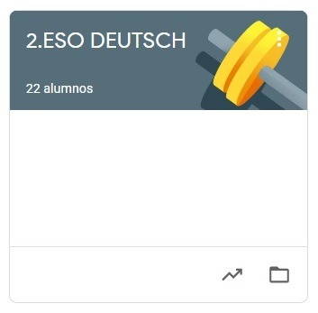

2º ESO DEUTSCH
HAUSAUFGABEN VOM 20. BIS 24. APRIL
- VAMOS A SEGUIR TRABAJANDO LA PLATAFORMA CLASSROOM PARA QUE ME VAYÁIS ENVIANDO LAS TAREAS QUE PONGO SIGUENDO EL PLAZO MARCADO.
- UNA VEZ CORREGIDA LA TAREA, OS LA DEVUELVO CON UNA NOTA Y UN COMENTARIO.
- CUANDO SE HA ACABADO EL PLAZO SUBO LA SOLUCIÓN DE LA TAREA A CLASSROOM Y LA TENÉIS QUE COPIAR EN LA LIBRETA PARA QUE QUEDE CONSTANCIA (LO COMPROBARÉ A LA VUELTA).

DIE HAUSAUFGABEN SIND:
MITTWOCH, DER 22. :
- ZEITANGABEN III
Übung und Übersetzung.
DONNERSTAG, DER 23. :
- MODALVERBEN
Die Modalverben möcht- und wollen (Erkärung und Übungen).

